Stevens Jennifer 2NPRéA

Travail de pré-lecture

« Une sortie à la caserne des pompiers »

Mme Hoebanx 2007-2008

Table des matières

- Présentation de l’activité
- Compétences liées à la lecture
- Déroulement de l’activité
- L’institutrice visite le quartier
- Panneau de découverte d’un message
    - Mise en situation
    - Temps d’observation
    - Analyse de la structure
      - Nombre de phrase
      - Reconnaissance de mots, lettres syllabes à travers les prénoms
      - Répétition de mots dans le message
- Lecture fonctionnelle des différents mots
      - Explications
      - Déroulement de l’activité
      - Compréhension du message
- Réalisation d’un plan fait collectivement
    - Explications
    - Réalisation du plan sous forme de lecture
- Ateliers de lecture
    - Explications
    - Jeu de société de lecture fonctionnelle sur les pompiers
      - Pré requis
      - But du jeu
    - Jeu « s’habiller en 3 minutes »
      - But du jeu
- Listes des courses pour préparer des crêpes aux pompiers
    - Mise en situation
    - Chercher dans les magazines les différents prix des produits
    - Lecture des 5 mots
    - Sortie pour chercher les différents ingrédients chez l’épicier
- En route pour la caserne des pompiers
- Visite dans la caserne
- Prolongement suite à la visite
- Conclusion

- Présentation de l’activité

L’activité se déroule dans une classe de division moyenne. Le travail consiste à initier l’enfant à la lecture, nous appelons cela : la pré-lecture. Pour ce faire je vais principalement utiliser la lecture fonctionnelle.

Le but de l’activité est une sortie à la caserne des pompiers (imaginons que le projet du moment soit la sécurité routière et domestique). Les enfants vont devoir lire le plan, réaliser en classe, pour pouvoir trouver leur chemin. Une fois leur chemin trouvé, ils pourront visiter la caserne.

L’activité se prépare sur + ou – 2 semaines et se déroule en 7 étapes différentes :
- L’institutrice visite le quartier
- Découverte, par les enfants, d’un message de sortie
- Réalisation d’un plan fait collectivement
- Atelier : - Jeu de lecture fonctionnelle sur les pompiers
- Jeu « s’habiller en 3 minutes »
- Découverte de la liste des courses pour la fabrication de crêpes pour les pompiers
- Se repérer dans la rue grâce au plan
- Visite de la caserne des pompiers
- Prolongements en classe

- Compétences liées à la lecture

- Compétences physiques :
Capacités visuelles
- Compétences linguistiques :
Connaissances des sons de la langue
Connaissances des lettres symbolisant les sons
Connaissance de la grammaire
- Compétences intellectuelles
Capacité de compréhension
- Compétences culturelles
Connaissance du sujet, de l’auteur,…

- Déroulement de l’activité

  - L’institutrice visite le quartier

Seule, l’institutrice visite le quartier et prend des photos de tout ce que peut rencontrer l’enfant durant son trajet jusqu’à la caserne. Elle prend en photo les différents magasins, panneaux de signalisations, des numéros de maisons qu’elle rencontre.

Voici les indices choisi : boulangerie – pharmacie – épicier – pizzeria – friterie – boucherie – panneau d’arrêt de bus 49 – le numéro 4 d’une maison – panneaux de signalisations : endroit fréquenté par des enfants, attention passage pour piétons.

  - Panneau de découverte d’un message

    - Mise en situation

Les enfants sont installés au coin tapis, en arc de cercle. Ils découvrent un panneau avec des écrits. L’enseignante annonce qu’ils vont bientôt faire une sortie. Mais où ? Pour cela les enfants doivent réussir à lire le message que la mascotte de la classe leur a laissé.

    - Temps d’observation

Tous les mots souligné et mit en gras, sont les mots que les enfants vont tenter de lire. Les enfants ont quelques instants pour observer le texte, ils essayent de repérer des lettres connues, voir des mots.

Sortie à la caserne des pompiers
Pour nous rendre à la caserne des pompiers, nous allons
rencontrer sur notre chemin : une boulangerie, un épicier,
une pharmacie, une pizzeria, une friterie, une boucherie, un
arrêt de bus 49, une maison avec le numéro 4, un passage
piétons et deux panneaux de signalisations.

    - Analyse de la structure

      - Nombre de phrase

L’enseignante demande aux enfants de compter le nombre de phrases que contient ce message. Elle amène les enfants à se rappeler la structure d’une phrase, c’est-à-dire : une phrase commence par une majuscule et termine par un point.

      - Reconnaissance de mots, lettres syllabes à travers les prénoms

Elle demande ensuite de donner les mots, lettre ou syllabes qu’ils ont pu repérer. Elle les met sur la piste des prénoms. Ainsi Pierre dira que son prénom commence par le même mot que pompier, passage piétons, pâtisserie. Marie dira que « maison » aux deux premières lettres identiques à son prénom. Bien sûr les enfants ne savant pas encore les mots, ils viennent les désigner sur le panneau.

      - Répétition de mots dans le message

Les enfants sont invités à observer s’il y a des mots qui se répétent. Les enfants observent. Si un enfant pense avoir trouvé, il vient entouré les mots dans une même couleur.

Sortie à la caserne des pompiers
Pour nous rendre à la caserne des pompiers, nous allons
rencontrer sur notre chemin : une boulangerie, un épicier,
une pharmacie, une pizzeria, une friterie, une boucherie, un
arrêt de bus 49, une maison avec le numéro 4, un passage
piétons et deux panneaux de signalisations.

    - Lecture fonctionnelle des différents mots

      - Explications

A côté du panneau se trouve tous les mots que les enfants doivent réussir à lire. Tous les mots soulignés se retrouvent sur le tableau avec un référentiel imagé, et plus précisément des photos que l’institutrice a faites lors de sa visite dans le quartier. Voir exemple ci-dessous.
NB : il est important, dans un premier temps, de réécrire dans la même police d’écriture afin que l’enfant ne soit pas perturbé. On peut bien sûr imaginer dans un futur proche d’associer un mot à différentes polices d’écritures.

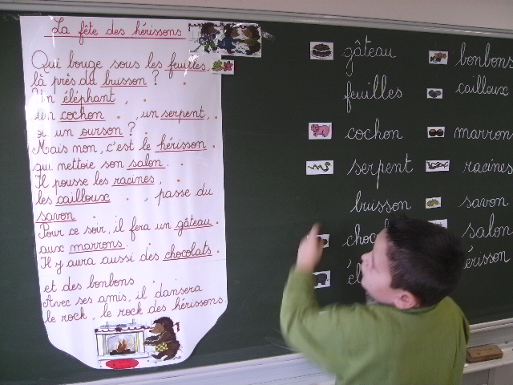 Méthode que j’ai choisi de travailler.

      - Déroulement de l’activité

L’institutrice explique aux enfants que les mots soulignés sont repris au tableau avec un référentiel d’image afin que nous puissions découvrir le message de la sortie. Elle commence par lire le titre et s’arrête au premier mot puisque les enfants doivent retrouver la suite.

Elle demande aux enfants de trouver le mot sur le « tableau référentiel ». L’enfant qui pense avoir trouvé, se lève et va placer la photo à côté du mot sur le panneau. La procédure reste la même pour tous les mots à découvrir.

      - Compréhension du message

Il est maintenant temps de vérifier si les enfants ont bien compris le sens du message, c’est-à-dire : pour aller jusqu’à la caserne des pompiers on va trouver sur notre chemin des magasins, des panneaux, des maisons. Pour ce faire, l’institutrice propose aux enfants de relire l’entièreté du message. L’institutrice va lire les phrases avec l’aide des enfants, lorsqu’ils arriveront à un nouveau mot appris, l’institutrice laisse le soin aux enfants de le lire (les illustrations sont toujours présentes).

La dernière étape de cette phase de « lecture » (qui se fait après avoir revu plusieurs fois l’affiche dans la semaine) est la suivante : l’institutrice demande aux enfants de replacer les images sur le tableau noir, à côté du bon mot (transfert des images du panneau vers les mots du tableau). Une fois cela fait, elle propose de lire une dernière fois l’affiche et cette fois-ci pour lire le mot il faut se référer aux mots référentiels.

Ex : « nous allons rencontrer sur notre chemin : une boulangerie »
L’enfant va rechercher le plus rapidement possible le mot concerné et pour cela, soit il a photographié le mot durant les séances précédentes, soit il éprouve encore quelques difficultés et il se rapporte aux mots du tableau accompagné de l’image.
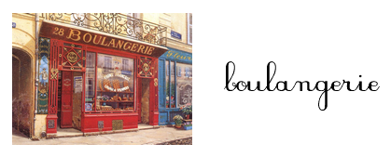
NB : il est clair que les illustrations sont plus grandes afin que les enfants puissent voir non seulement le nom du magasin mais aussi le contenu de sa vitrine.

Ceci termine l’étape du décodage du message.

  - Réalisation d’un plan fait collectivement

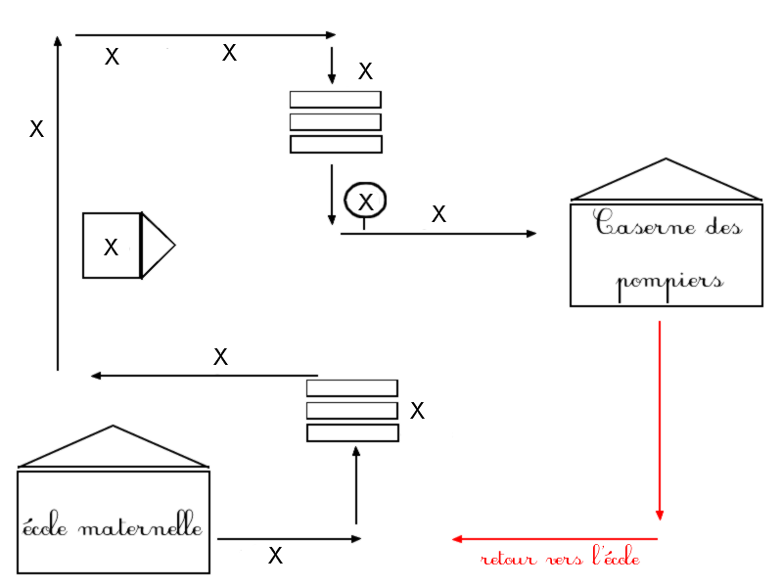

    - Explications

L’institutrice dispose le plan au tableau, les enfants l’observent et font part de leurs hypothèses. Ils remarqueront les petites croix. En effet les petites croix sont tous les magasins, numéros ou panneaux que les enfants vont rencontrer et qu’ils ont vu en classe. La réalisation du plan se fait sous forme de petit jeu de lecture.

    - Réalisation du plan sous forme de lecture

Les enfants sont maintenant à l’aise avec les mots appris. Le but du jeu est simple : nous partons de l’école maternelle, lorsque les enfants rencontre une petite croix, l’institutrice dit : la boulangerie se trouve à cette endroit. Les enfants doivent alors chercher le mot boulangerie parmi les mots proposé et viennent le coller sur le plan (attention il n’y a plus d’images à cette étape). Une fois le plan terminé, cela donnera ceci :

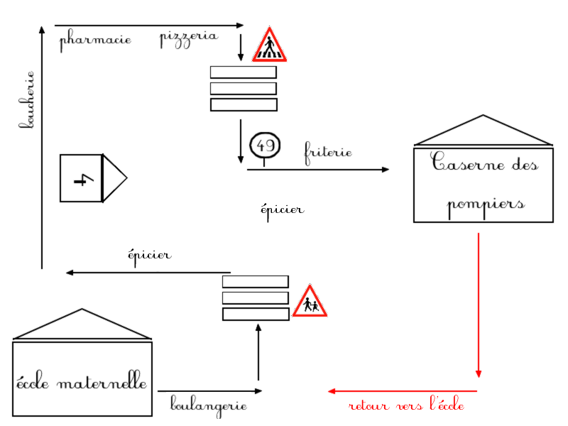

  - Ateliers de lecture

    - Explications

Maintenant que les enfants ont découvert leur itinéraire pour allez jusqu’à la caserne des pompiers, il est temps maintenant de savoir les choses essentiels sur ces hommes du feu. Pour cela deux ateliers sont prévus et sont essentiellement basé sur l’uniforme qu’ils portent.

    - Jeu de société de lecture fonctionnelle sur les pompiers

      - Pré requis

En début de travail, lors du « présentation de l’activité », je vous ai annoncé que le projet du moment était la sécurité routière et domestique. Les enfants ont donc déjà à leurs connaissances quelques mots de bases sur les pompiers. Nous avons vu au préalable les différentes interventions que peuvent effectuer et nous avons essayer de retracer une journée type d’un pompier

      - But du jeu

Etre le premier à avoir habillé son pompier afin qu’il puisse le vite possible exécuter son intervention. (CFR : jeu que vous avez évaluée avec Mme Hamers)

    - Jeu « s’habiller en 3 minutes »

      - But du jeu

Les enfants ont 3 minutes pour s’habiller le plus rapidement possible avec les vêtements de pompier. Pour ce faire, un enfant dirige l’activité en montrant un mot, dès que l’autre a trouvé, il va chercher le vêtement concerné et le met. Il peut ensuite passé à un autre mot. A tour de rôle, les enfants pourraient comparer quel est le pompier le plus rapide.

  - Listes des courses pour préparer des crêpes aux pompiers

    - Mise en situation

Les enfants ont bien compris que le pompier à une journée bien chargé, avec l’institutrice il décide donc de leur préparer des crêpes. Mais quels sont les différents ingrédients dont on a besoin, pour réaliser des crêpes ? Les enfants finissent par trouver qu’il faut du lait, des œufs, de la farine, du sucre et du beurre

    - Chercher dans les magazines les différents prix des produits

Maintenant que nous avons les ingrédients, il faut pouvoir savoir le prix de ceux-ci. L’institutrice propose aux enfants des magazines dans lesquelles les enfants chercheront les différents produits. Lorsqu’ils ont trouvés, il découpe le produit et le classe dans un des 5 paniers (1 panier par produit). En fin d’activité, les enfants remarqueront que les prix varie mais que celui-ci reste dans une même tranche (ex : 1.32 – 1.15 – 1.65 : la tranche est entre 1 à 2 euros).

Avec l’institutrice, les enfants estime un montant total d’achat ( calcule simple 2 euros pour les œufs + 1 euros pour le lait….)

    - Lecture des 5 mots

Les enfants apprendront par la lecture fonctionnelle, à lire les 4 mots pour cela, l’institutrice mets quelques jeux en place :
- taper les syllabes
- comparer un mot à un autre (ex : sucre comme sucrerie)
- dessiner les silhouettes des différents mots

    - Sortie pour chercher les différents ingrédients chez l’épicier

L’enfant se familiarise une première fois avec la carte qu’ils ont réalisée collectivement. 2 chefs de file sont désigné pour conduire le reste du groupe chez l’épicier (avec la présence de l’institutrice bien sûr)

Une fois arrivée sur place, les enfants doivent retrouver les produits nécessaires (l’institutrice aura prévenue au préalable l’épicier, de la venue des enfants).

  - En route pour la caserne des pompiers

L’institutrice fait relire une dernière fois le plan aux enfants. Elle rappelle également les consignes de sécurité.

2 chefs de file sont désigné pour mener le groupe jusqu’à la caserne (on peut imaginer un changement chaque fois qu’un magasin a été trouvé)

Avec le plan et les indices donnés, les enfants doivent pouvoir se repérer dans la rue.

  - Visite dans la caserne

Les enfants visitent enfin la caserne. Ils découvrent ainsi une journée d’un pompier, ses tenues, les camions,…

L’institutrice demande aux enfants de repérer les différents écrits que l’on retrouve dans la caserne. Chaque fois qu’un enfant a trouvé, une photo est prise afin de pouvoir en discuter en classe (les enfants pourront ainsi se rendre compte qu’il est très utile de savoir lire dans la vie)

Avant de partir, n’oublions pas de partager avec eux le petit 4 heure préparé par les enfants : les crêpes.

  - Prolongement suite à la visite

Les enfants sont de retour à l’école, la tête pleine de souvenirs. Sur le chemin, l’institutrice a demandé aux enfants de repérer d’autres écrits dans la rue (autres que ceux que l’on a déjà vu et avec lesquels ils se sont repérés). Chaque fois qu’un enfant a trouvé un écrit intéressant, il est prit en photo.

En classe, l’institutrice a imprimé les différentes photos. Elle demande aux enfants de classer les photos selon le critère de l’endroit : les photos prises en rue et les photos prises à la caserne. Les enfants doivent ainsi repérer des indices et travailler sur le mémoire (se rappeler que ce panneau était chez les pompiers,…)

On peut également imaginer de créer un cahier de vie qui consiste à raconter
tous les moments forts de l’année (par écrit + photo).

- Conclusion

Je me suis amusé à créer une leçon de lecture, je suis consciente qu’il y a énormément de matière, c’est pour cela que je précise une dernière fois, que ceci est un projet sur deux semaines. Deux semaines me paraissent suffisantes, si le temps est trop long l’enfant risque de décrocher. Je me suis rendue compte qu’à travers une activité de lecture se cache d’autre activité touchant à la pluridisciplinarité comme les mathématiques, l’éducation aux médias (les journaux), la structuration spatiale et d’autres encore.

Ma leçon a été crée dans le but que les enfants puissent comprendre que le monde dans lequel nous vivons est rempli d’écrit et que donc pour pouvoir le comprendre il faut savoir lire :
- pouvoir lire un plan pour arriver à destination
- pouvoir lire une recette pour connaître les ingrédients et les quantités à mettre
- pouvoir lire un prix pour gérer ses dépenses
- pouvoir lire les panneaux de signalisation pour réduire le risque de danger dans la rue
- pouvoir lire l’heure des ouvertures et fermetures des magasins
- …

http://blog.enseignons.be/laclassedesloustics/category/poesie-avec-lecture-fonctionnelle/

